МОАУ «СОШ № 25 г. Орска» Оренбургской области

«Кретовка – малое село на большой дороге»

заочный этап Всероссийского конкурса
«Моя малая родина: природа, культура, этнос»
Номинация «Экогид»

Выполнила:

Михайловских Виктория,
ученица 10 класса «А»

Руководитель:

Земскова Ольга Викторовна,
учитель истории и общестовзнания

2022-2023уч.г.
Содержание

- Введение ……………………………………………………… | С. 3 – 4
- Как все начиналось…………………………………………… | С. 5 – 20
В поисках лучшей доли …………………………........  Страницы истории села………………………………..  Кретовка глазами современного человека……………  Мы – из Кретовки …………………………………….. | С. 5 – 6  С. 6 – 10  С. 11 – 14  С. 15
- Заключение …………………………………………………… | С. 16
- Список литературы …………….……………………………. | С. 17
- Приложение …………………………………………………... | С. 18 - 24

1. Введение

Умирает российская глубинка. Уходят в небытие большие и малые деревни, а вместе с ними их удивительные названия, за которыми скрывается история нашего края, нашей родины. Современное общество постепенно утрачивает связь с историческим прошлым своей страны. Духовно богатым можно считать только такого человека, который с уважением относится к своей национальной культуре, к своему языку, к истории.
Исчезают с лица земли деревни, стираются с памяти людской их названия. Можем ли мы чем-то помочь своей малой родине? Если мы не можем спасти ее, мы можем помочь сохранить память о ней для будущих поколений. Если не сохранить этого сейчас, восстановить будет невозможно. Известно, что любой народ силен своими корнями, землей своих предков, память о которых бережно хранится, передается из поколения в поколение. И не важно, как теперь называется наша страна – она прекрасна, и тем, что она НАША, и тем, что Мы ее часть, ее история. МЫ – это и те, кто был до нас, МЫ - это и те, кто будет после нас.
Историю своих предков, своего села, своей страны нужно знать. Говорят, что тот, кто не знает своего прошлого, осужден на то, чтобы переживать его вновь. Хочется рассказать о малой родине моей бабушки Михайловских Валентины Исаевны – селе Кретовка. Ведь это наша история, это прошлое моей семьи.
Тема нашей работы: «Кретовка – малое село на большой дороге». В работе собраны сведения об истории возникновения села, этапах его развития, знаменитых соотечественниках. Исходя из этого, актуальность работы заключается в изучении прошлого села, в описании событий, происходивших на его территории, обнаружению малоизвестных документов, сохранившихся в местных архивах.
Цель нашего исследования: изучить материал об истории села Кретовка, найти информацию о его знаменитых жителях.
Обозначенная цель требует решения следующих задач:
1. Изучить архивные документы: Самарский Государственный архив, Оренбургский Государственный архив, Метрические книги, Извещение нарсуда 8-го участка Бузулугского уезда, в которых сохранились сведения о родившихся, браком сочетавшихся и умерших, об эпидемиях, природных явлениях, катаклизмах и о некоторых событиях, данные о погибших в боях за Советскую власть по Андреевской волости;
﻿﻿﻿2. Изучить историю образования и развития села Кретовка;
3. ﻿﻿﻿Проанализировать трудовую деятельность жителей села Кретовка.
Объект исследования– архивные документы о селе и его жителях.
Предмет исследования - исторические события, которые происходили в селе.
Практическая значимость работы заключается в том, что использование исторических фактов может быть полезно не только как иллюстрация, но и как историческое событие. Восполнить пробелы истории о селе Кретовка, которые необходимо помнить и сохранять ее культурные традиции.
Структура работы: данная исследовательская работа состоит из нескольких глав. 1 глава – введение, в которой говорится об актуальности изучаемой темы, поставленных целях и задачах. 2 глава – теоретическая часть, в которой освещается история возникновения села, этапы его развития, знаменитые жители. В 3 главе – заключение, выполнен анализ проделанной работы. В 4 главе указан список используемой литературы. 5 глава включает в себя приложения.

2. Как все начиналось
2.1. В поисках лучшей доли

В 1828 году курские крестьяне, братья Кретовы Егор и Тимофей, в поисках лучшей доли и вольной земли отправились в Оренбургскую губернию. От Бузулука на юг ехали на телегах с семьями. К концу второго дня добрались до чувашского поселения Михайловка, проехали еще немного и остановились ночевать на бугре. Наутро огляделись. Место им понравилось – высокое, сухое. На запад простиралась ровная холмистая целина. На восток, сразу от бугра, начинались заливные луга и тянулись до самой реки Бузулук. На лугах – озера с чистой светлой водой. Старики рассказывали, что озер было восемь, сейчас осталось четыре. Кто-то подоспел с лопатой, начал копать, и вскоре забил родник с прозрачной студеной водой. И решили мужики остаться здесь. Чего же искать лучше? Разбрелись, прикинули, сколько земли надо на усадьбу, строения – так обозначилась первая улица.
За лето переселенцы построили временное жилье – землянки, распахали земли, посеяли рожь, вырастили урожай овощей. За зиму навозили лес и на второе лето поставили деревянные добротные по тем меркам дома. Поселение быстро «встало на ноги», а назвать его стали Кретовым поселением, потом деревней Кретовка. Когда построили церковь – в 1908 году, деревня стала селом. (Приложение 1) В настоящее время Кретовых в селе нет – одних раскулачили и выслали, других – репрессировали, третьи – погибли на фронтах Великой Отечественной войны, остальные потомки Кретовых просто разъехались по всей России. А название села осталось. Так и считается, что основателями села Кретовка являются: Кретов Тимофей 1790 года рождения, который привез с собой сыновей – Федора и Иосифа; Кретов Егор 1780 года рождения и его сыновья – Калинник, Максим, Архип.[9]
Как говорят старожилы, народ в деревне был работящий, здоровый и сильный. Деревня росла, становилась зажиточной, и красавицы из окрестных деревень мечтали выйти замуж в Кретовку. Считалось престижным, и жениться на Кретовской девушке.[1] В 1889 году здесь был 91 двор с населением 956 человек. В деревне функционировали две ветряные мельницы. В 1900 году Кретовка насчитывала 107 дворов. В 1910 – 140 дворов с населением 1043 человека (520 мужчин и 523 женщины). Своего расцвета село достигло к 1918 году. Согласно записям метрической книги, в этот год в селе родилось 106 младенцев, браком сочеталась 21 пара, а умерло 40 человек. После революции начался спад. [4]
Выборочная таблица метрических данных(Приложение 2)

Год | Родилось детей | Браком сочеталось (пар) | Умерло (человек)
1877 | 32 | 14 | 37
1878 | 46 | 12 | 36
1879 | 26 | 12 | 18
1885 | 50 | 9 | 20
1898 | 76 | 19 | 29
1899 | 53 | Сведений нет | 21
1900 | 63 | Сведений нет | 33
1901 | 69 | 13 | 59
1904 | 70 | 14 | 76
1905 | 70 | 7 | 43
1907 | 52 | 10 | 36
1908 | 54 | 19 | 40
1914 | 80 | 8 | 37
1918 | 106 | 21 | 40
1928 | 42 | 9 | 7
1935 | 14 | 6 | 11
1948 | 13 | 4 | 6
1952 | 7 | 2 | 4
Этнический состав села Кретовка не велик, по данным *Википедии в национальной структуре населения русские составляли 96% из 184 человек. Тем не менее, всё население, вне зависимости от пола и национальности объединяет культура, а именно музыка, поэзия, танцы, сватовство и многое другое.
В октябре 1908 года в Кретовке была открыта и освещена собственная церковь. Таким образом, мы можем сделать вывод о том, что большинство проживающих в селе придерживаются религии Христианство.
В настоящее время в Кретовке насчитывается 68 дворов, проживает 144 человека, из них почти третья часть – пенсионеры. Таким образом, мы можем сказать о том, что демографическая ситуация в Кретовке находится в серьёзном критическом положении.

2.2. Страницы истории села
Революция
Весной 1917 года сельчане узнали, что царя свергли и образовали Временное правительство. Об этом рассказывали прибывшие домой солдаты. Год был неурожайный. Хлеба собрали – едва хватило на зиму. Революция «пришла» в Кретовку в 1918 году. Был праздник Казанской иконы Божьей Матери, когда пришли в село части Чапаевской дивизии. Объяснили, что это – Красная Армия идет войной на уральских казаков, которые не признали Советскую власть. Стали агитировать записаться добровольцами. Кое-кто записался. Через два дня все уехали. На границе казачьих пределов произошел их первый бой. [2] Казаки стояли на своей границе упорно. Красные отступили. Красноармейцы вернулись в Кретовку. Забрали у сельчан хлеб, подводы с упряжью. Андреева Е.Ф., Степанова Ф.Е., Зиновьева М.Т., Гуторова Е.П. мобилизовали в Красную Армию. Летом 1919 года казаки прорвали фронт, и Красная армия отступила через Кретовку, объявив эвакуацию. Месяца через два к красным пришло подкрепление с пушками. Начался бой. В боях за Советскую власть погибли 14 кретовских мужиков. Эти сведения взяты из дневника Селиванова Сергея Кирилловича 1900 года рождения, из рассказов Ковалевой Евдокии Максимовны (1896 – 1987 г.г.), Степанова Петра Егоровича (1896 – 1982 г.г.).[1] До сих пор находят сельчане в земле, позеленевшие от времени, патроны времен Гражданской войны.
Голод
Голод 1921 года в полной мере испытали жители Кретовки. Это было страшное время. «Не дай Бог никому пережить такое», - вспоминала Евдокия Яковлевна Дремина (1911 – 2006).[9] Ее и еще двух ее братьев отец, Яков Александрович Логачев, в семье которого было 7 детей, подкинул в приют в г.Бузулуке, а дом продал за пуд муки. Чтобы сохранить детей, родители подкидывали их в детский приют (при живых родителях детей туда не принимали) или отдавали в детки на усыновление, в более зажиточные семьи. Более решительные, у кого были еще силы, уезжали в поисках работы. Федор Егорович Степанов обменял свой новый деревянный дом на мазанку, в придачу ему дали пуд муки. Дом потеряли, но спасли от голода своих детей и сами остались живы. Поменяли свои дома на хлеб и некоторые другие семьи. В октябре сельчане начали умирать от голода. Каждое утро по селу проезжали на санях, собирали умерших, складывали в общую могилу и накрывали досками. За декабрь 1921 года в Кретовке умерло 37 человек. [4]

1 | 2.12. | Андреева Ирина Григорьевна | 60 лет
2 | 5.12. | Зиновьев Тихон Иосифович | 56 лет
3 | 5.12. | Андреев Кирилл Степанович | 10 лет
4 | 6.12. | Малахов Егор Иванович | 48 лет
5 | 6.12. | Панарин Ефрем Дмитриевич | 41 год
6 | 8.12. | Малахов Сидор Федорович | 51 год
7 | 8.12. | Малахова Пелагея Романовна | 58 лет
8 | 11.12. | Машошин Федор | 33 года
9 | 11.12. | Павлова Елена Ивановна | 1 год 6 мес.
10 | 13.12. | Логачев Константин Семенович | 2 года
11 | 14.12. | Рудакова Мария | 61 год
12 | 14.12. | Красников Иван Андреевич | 12 лет
13 | 17.12. | Татаринцев Михаил Мареевич | 75 лет
14 | 22.12. | Ковалев Григорий | 60 лет
15 | 22.12. | Панарин Иван | 9 лет
16 | 22.12. | Панарина Анна | 1 год
17 | 22.12. | Ченцов Алексей Федорович | 50 лет
18 | 22.12. | Андреева Варвара | 14 лет
19 | 22.12. | Татаринцев Василий | 27 лет
20 | 23.12. | Каракулин Захар Гаврилович | 65 лет
21 | 24.12. | Делова Екатерина Зиновьевна | 34 года
22 | 25.12. | Делова Мария | 1 год
23 | 25.12. | Евсюков Леон | 2 месяца
24 | 25.12. | Андреева Акулина Егоровна | 33 года
25 | 25.12. | Делов Николай Григорьевич | 16 лет
26 | 25.12. | Панарин Михаил Алексеевич | 6 лет
27 | 25.12. | Красников Иван Исаевич | 44 года
28 | 25.12. | Каракулин Семен | 8 лет
29 | 26.12. | Татаринцев Илья Клементьевич | 37 лет
30 | 28.12. | Делов Михаил Флорович | 75 лет
31 | 28.12. | Панарин Григорий | 10 лет
32 | 29.12. | Ковалев Павел | 70 лет
33 | 29.12. | Мокроусов Федор | 60 лет
34 | 29.12. | Рудаков Дмитрий Акимович | 35 лет
35 | 31.12. | Зиновьев Василий | 18 лет
36 | 31.12. | Татаринцева Надежда | 9 лет
37 | 31.12. | Андреев Василий Дмитриевич | 5 лет

Умерло гораздо больше. Здесь указаны фамилии тех, чью смерть зарегистрировали в сельском совете. Многих похоронили без регистрации.

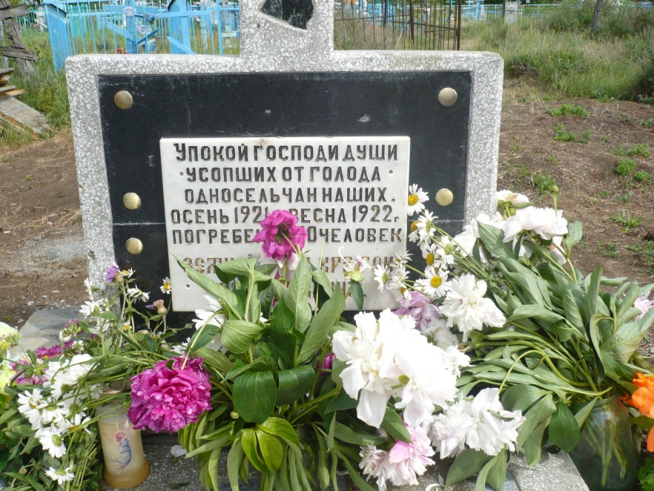

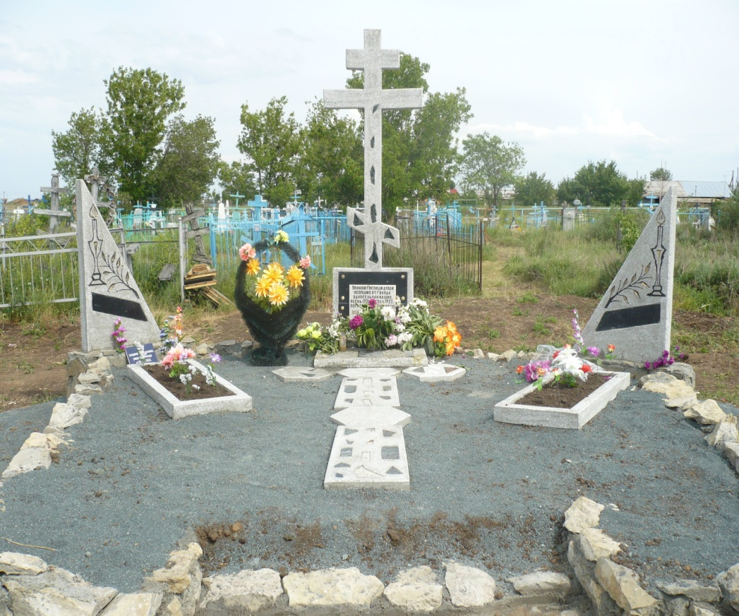

Братская могила на деревенском кладбище. Здесь похоронено
более 600 человек, умерших от голода за осень, зиму, весну 1921 – 1922 г.г.

Война
Заголосили бабы, хмурая сосредоточенность появилась на лицах мужиков. Уж так повелось на Руси, так встретило село недобрую весть. А весть была страшная – война – 22 июня 1941 года. Первые повестки получили: Андреев Александр Леонтьевич, Рудаков Григорий Гаврилович, Степанов Петр Григорьевич, Хохлов Федор Кириллович. Из них в живых остался только Рудаков Г.Г. За месяц до начала войны были призваны на военные сборы Яков Федорович Панарин и Кузьма Иванович Татаринцев. Они тоже не вернулись с войны. В первые дни войны ушел на фронт Василий Яковлевич Логачев. Он прислал фото. Больше вестей от него не было. А военкомат сообщил: «Пропал без вести». В августе в соседнем селе были организованы курсы счетоводов, на которых обучались 29 женщин, которые заменили, ушедших на фронт мужчин. Организовали в колхозе и женскую тракторную бригаду. Трактористками в войну работали: Дремина Елена Архиповна, Татаринцева Марина Николаевна, Мокроусова анна Ивановна, Рудакова Надежда Гавриловна, Дремина анна Афанасьевна и другие. На фронт из Кретовки ушли 100 мужчин и 2 девушки: Павлова Анна Ивановна и Панарина Софья Корнеевна. Не вернулись с фронта 51 человек. Трое из пришедших с войны – орденоносцы: Андреев Степан Кондратьевич, Хохлов Иван Мартынович, Хохлов Исай Илларионович (мой прадедушка).
Мои предки – участники Великой отечественной войны – жители села Кретовка:
- Хохлов Николай Мартынович (1903 – 1943 г.г.)
- Хохлов Роман Мартынович (1916 – 1987 г.г.)
- Хохлов Иван Мартынович (1905 – 1980 г.г.)
- Хохлов Иван Илларионович (1912 – 1990 г.г.)
- Хохлов Исай Илларионович – мой прадедушка (1901 – 1965 г.г.)
- Хохлов Иван Исаевич - родной брат моей бабушки (1927–2008 г.г.)
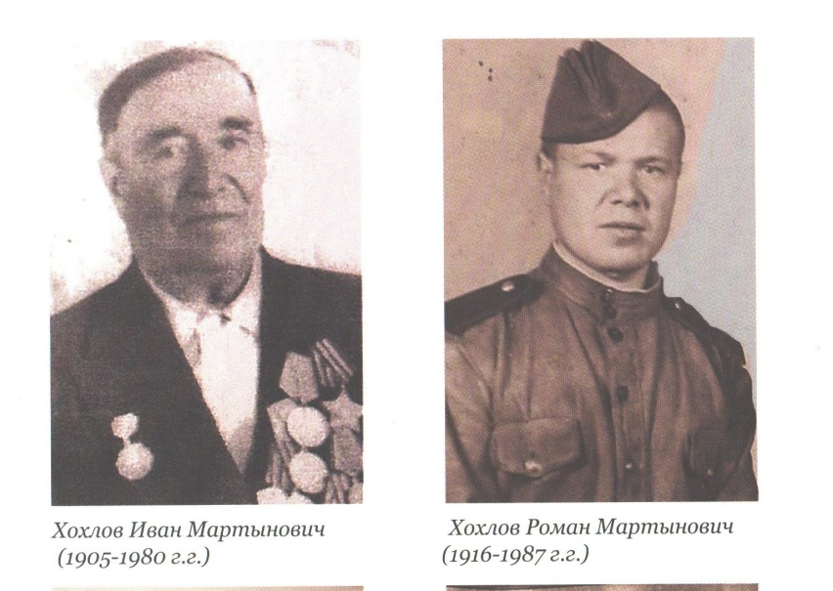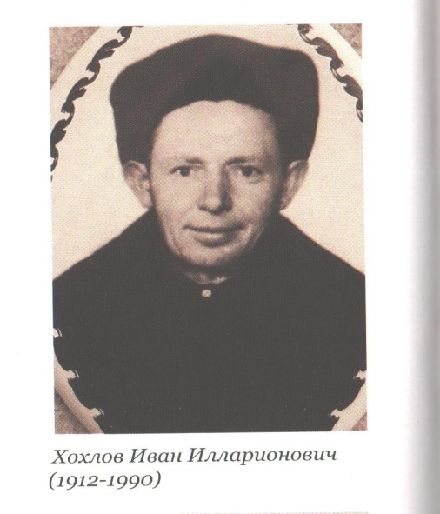[9]
У каждого из них был свой путь, свои военные дороги.
Из воспоминаний Хохловой Татьяны Афанасьевны – моей прабабушки
«Я натоку работала, когда привезли повестку моему мужу, Исаю Илларионовичу. Побежала домой, а уж все в дорогу приготовлено было заранее. Проводили. МойИсай всю войну прошел, до Берлина. Дважды был ранен. Награжден орденом Красной Звезды. А медалей-то много у него: «За взятие Берлина», «За освобождение Праги», «За победу над Германией» и другие. Я во время войны работала на элеваторе, мы возили хлеб на тележках, таскали мешки с зерном, ссыпали зерно в хранилище. После войны Исай тоже работал в колхозе, он никогда не искал легкого труда, не жаловался, что болят раны….А когда умер мой Исай, в 1965 году, рана на плече открылась, и вышли осколки, которые он носил в себе до самой смерти».[9]
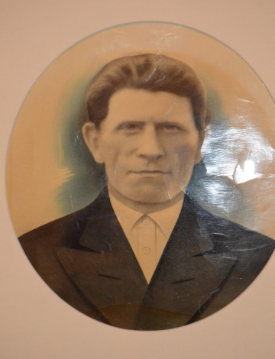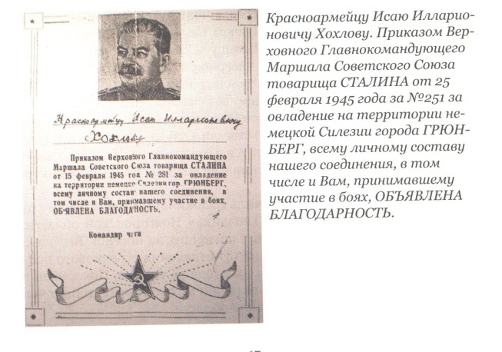
Хохлов Исай Илларионович – мой прадедушка
Мы помним вас, воины, и тех, кто сложил голову на полях сражений, и тех, кто вернулся, но уже ушел из жизни.
В 1945 году одержана долгожданная победа над ненавистным фашизмом. Страна, с ослабленной экономикой, сельским хозяйством очень медленно приходила в норму. Несмотря на тяготы, люди добросовестно трудились и верили, что в скором будущем жизнь наладится.
Хронология послевоенных лет
1950 год – в Кретовке открыт медпункт
1953 год – объединение колхозов «Красный пахарь» (Кретовка) и «Поднятая целина» (Михайловка)
1954 год – освоение целинных земель
1956 год – в каждый дом провели радио
1958 год – в каждый дом провели электричество, которое включали в 6 часов утра и выключали в 12 часов ночи
1960 год – построена новая бревенчатая школа
1963 год – построен новый клуб
1970 год – построены первые колхозные дома
1985 год – построена улица Молодежная – колхозные дома
1991 год – в одну ночь «исчезли» промышленные товары в магазине, продовольственных товаров стало не хватать. Введена карточная система. Все, кроме хлеба и молока, продавалось по карточкам: крупы, мука, макаронные изделия, сахар и другое. В магазинах очереди…
1997 год – построена новая кирпичная школа
1998 год – газификация села Кретовка

2.3. Кретовка глазами современного человека

В настоящее время Кретовку, пожалуй, можно отнести к малым селам по всем критериям: здесь и дворов не много, и численность населения небольшая, и пенсионеров здесь – почти треть. Но Кретовка не разделила участь малых сел, распавшихся в период укрупнения хозяйств.Ее жители не повторят судьбу людей, которые жили в соседних деревнях, исчезнувших с лица земли, таких как Пятибратск. На его месте теперь пустота, есть немного возвышенностей на местах фундаментов домов, ставшие дикими старые яблони, груши, сирень, малина, заброшенные могилки. Я все это видела своими глазами, когда была там вместе с бабушкой. Знаю, что люди, которые оставили эти села, скучают по своей родине, а возвратиться, увидеть уже нечего. (Приложение 5)
Молодое поколение Кретовки уезжает в города, учится там, получает профессию и возвращается в свое село, чтобы оно не перестало жить, процветало! Для этого создаются условия.
Современный этнический состав оставляет желать лучшего, по нашим данным, в селе проживают 94% русских, остальные 6% составляют другие национальности.
Образование
В 1997 году открыли новую кирпичную школу – сад. Ее можно назвать центром сотрудничества детей и взрослых, педагогов и родителей. Родители являются добровольными помощниками в благоустройстве территории. Дети вместе со взрослыми, старшими братьями и сестрами сажают деревья, ухаживают за огородом. Третий год кретовская школа-сад осенью собирает богатый урожай овощей, что позволяет разнообразить меню и проводить витаминизацию в течение всего учебного года. Целое лето радует глаз школьный цветник. На базе школы-сада функционирует 2 кружка: «Музыкальный» и «Умелые руки», руководителем которых является В.П.Степанова. Валентина Петровна сама владеет умением плести предметы из лозы, учит этому и своих воспитанников, работы которых выставлялись на районных конкурсах.
Богатые народные традиции, доставшиеся по наследству, уникальны, их потеря невосполнима, поэтому педагогический коллектив уделяет большое внимание фольклору. Зал, в котором проводятся музыкальные занятия, народные праздники, оформлен в виде деревенской избы, с некоторыми предметами старины. А поначалу занятия фольклором проходили в классе, который представлял собой чисто выбеленную и выкрашенную комнату. Но занятия в «голом» кабинете особого удовольствия не доставляли, и Валентина Петровна решила «обживаться». В районной библиотеке она увидела домик, перерисовала его на тетрадный листок и привезла в Кретовку. Скоро аналогичным картонным домиком была украшена ниша в классе. Затем решили у импровизированного домика сделать настоящий плетень. Пришлось повозиться. Но, когда плетень был завершен, получилась неповторимая композиция.А позднее решили превратить кабинет в русскую избу. Слух об этом желании по селу распространился быстро. Люди стали приносить старинную домашнюю утварь, так в «избе» появился керосиновый фонарь, домотканая дорожка, расписной сундук, детская колыбель, коромысло и многое другое. Когда работа была завершена, посмотреть «избу» приходили все жители села. Музыкальный руководитель разработала программу по изучению фольклора. Разнообразна тематика занятий: «Деревенька моя», «Сшей ты мне, матушка, красный сарафан», «Марья-искусница». Дети учатся играть на ложках, изучают народные инструменты и песни, выступают перед односельчанами.
(Приложение 6)
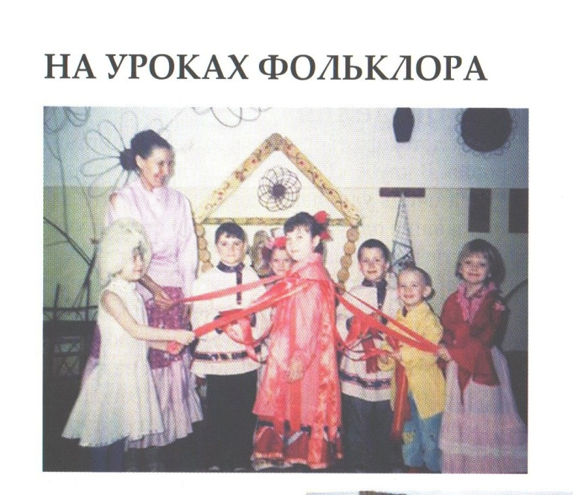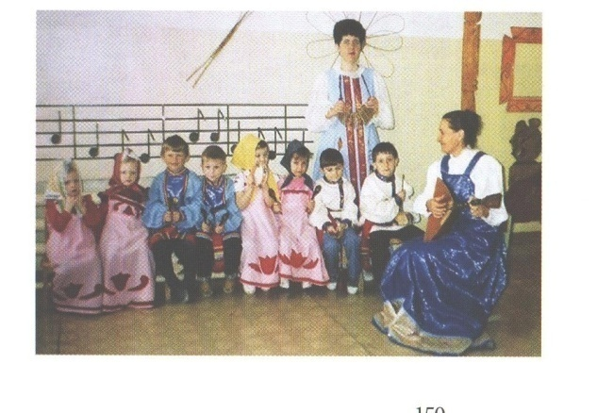

Медицина
Лечением в Кретовке занимались знахарки. Первое упоминание об этом в документах - это 1930 год. С 1930 до 1950 года повивальной бабкой в селе была Каракулина Устинья Никитична.
В 1950 году в Кретовке был открыт медпункт. Фельдшером работала Петряева Клавдия Алексеевна 1930 года рождения. Медпункт находился в доме, который был разделен на три части: в одной части находился Сельский Совет, во второй – правление колхоза, а в третьей – медпункт. В 1962 году Клавдия Алексеевна с семьей уехала, и фельдшером назначили фронтовичку Пяточкину Ольгу Михайловну 1922 года рождения. Она проработала там до пенсии.
В настоящее время в селе Кретовка на улице молодежной построен фельдшерско-акушерский пункт. Он хорошо обустроен, оборудован.Одним из выдающихся фельдшеров с 1995 года была Евсюкова Нина Ивановна. Она, получив диплом Бузулукского медицинского училища, приехала в родное село. За эти годы она оказала медицинскую помощь стольким людям! Никогда не считалась с собственным временем – да его у сельского фельдшера и не бывает. Это время принадлежит всем сельчанам, поскольку человеку может стать плохо в любое время суток. «Она у нас молодчина! – такую оценку работе местного фельдшера дает житель села Кретовка – Добросовестный, ответственный человек, постоянно получаю от нее поддержку. Многим людям наша Нина помогает и добрым словом, и нужным советом, и необходимой медицинской помощью»[10] Люди ценят и уважают Нину Ивановну и желают ей только доброго здоровья!
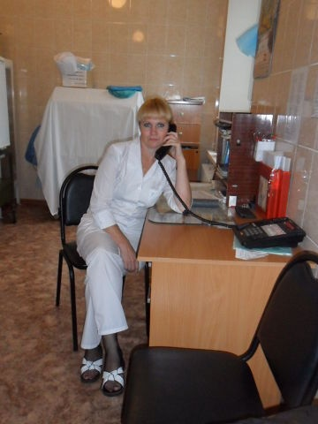 Нина Ивановна на рабочем месте
Культура
В 1963 году был построен большой просторный клуб. Заведующими в разные годы были: Афанасьев Прокофий Макарович, Гуторова Нина Ефремовна, Степанов Иван Петрович, Андреева Мария Степановна, Полегаева Мария Ивановна, Логачева Надежда Михайловна. С 1967 года до 1998 года заведующей сельским клубом была Панарина Нина Исаевна (родная сестра моей бабушки). В настоящее время клуб называют Дом досуга. Директором является Карпова Оксана Николаевна (моя тетя).
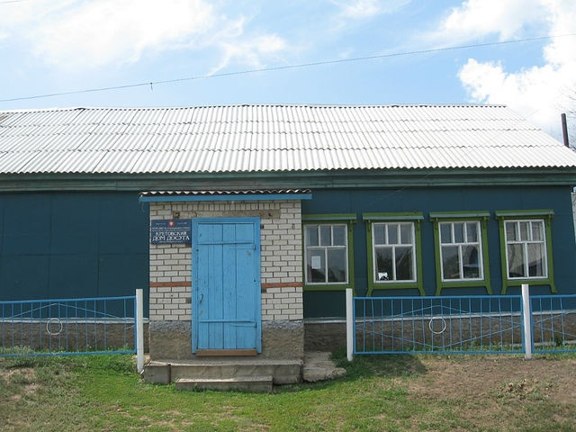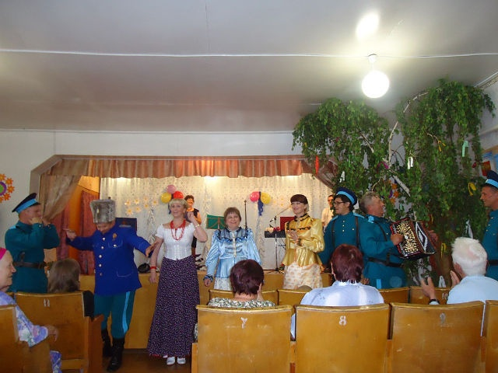
Кретовский Дом досуга
Во все времена своего бытия славилась Кретовка звонкими песнями и веселыми певуньями. Распевно, на несколько голосов с подголосками, пели бабушки и дедушки старинные песни. Это сестры Андреева Евдокия Афанасьевна и Хохлова Татьяна Афанасьевна (моя прабабушка), сестры Носихина Мария Архиповна и Дремина Елена Архиповна, сестры Дремина Мария Афанасьевна и Логачева Анна Афанасьевна, братья Хохлов Иван Илларионович и Хохлов ИсайИлларионович (мой прадедушка), Панарина Анна Ивановна, Дремина Мария Яковлевна, Хохлова Елена Кирилловна, Резанцева Александра Ивановна, Красникова Любовь Федоровна, Каракулина Анастасия Клементьевна. С тех пор прошло много лет, и манера исполнения народных и фольклорных песен могла быть давно утрачена…. Но в Кретовке живут люди, которые донесли до нашего времени старинные песни, обычаи, обряды. Это солистки женского ансамбля «Лучинушка», который существует в селе уже 30 лет. Основатели этого коллектива Семенова Валентина Николаевна, Дремина Антонина Гавриловна, Панарина Нина Исаевна, Зиновьева Татьяна Семеновна, Малахова Антонина Николаевна. Именно их заслуга в том, что в 1997 году «Лучинушка» получила звание «Народный фольклорный коллектив». Хормейстер народного коллектива – Панарина Нина Исаевна (родная сестра моей бабушки). Сейчас в ансамбле выступает не мало молодых артистов: Рязанцева Татьяна (моя сестра), Логачева Жанна, Андреева Ольга, Карпова Оксана, сестры-двойняшки Карпова Женя и Карпова Ксюша (мои сестры).(Приложение 7)
«Наш коллектив исполняет вековой репертуар. Мы работаем на местном материале, - рассказывает Нина Исаевна, - много лет собираем уникальные тесты. К сожалению, часть произведений уже безвозвратно утеряна. Старожилы уходили, а их творческим наследием вовремя никто не поинтересовался. Теперь главное – передать будущим поколениям то, что успеваем запечатлеть».[5]
Благодаря самобытности «Лучинушки», этому коллективу уготована длинная жизнь! Радует, что заслуги народного ансамбля из глубинки признали и на областном уровне. В марте 2013 года «Лучинушка» по персональному приглашению Департамента по культуре и искусству Оренбургской области побывала на ХХ Всероссийском фестивале «Оренбургский пуховый платок». Напоминать об этом событии солисткам будет Диплом «За большой вклад в сохранение традиционной культуры Оренбуржья».
Визитная карточка любого концерта кретовских артистов – выступление семейного ансамбля «Дочки – матери» Панариных – Карповых (Панарина Нина Исаевна, ее дочь Карпова Оксана Николаевна, ее внучки – двойняшки Ксюши и Женя Карповы). В Оренбурге в 2008 году на фестивале семейного творчества «Семья Оренбуржья» они были награждены Дипломом «За сохранение традиций преемственности и развитие семейного творчества».
2.4. Мы – из Кретовки
Кретовка подарила Родине в основном хлеборобов, животноводов, механизаторов. Они в дождь и слякоть, в стужу и зной надрывались на нелегкой крестьянской работе. Медалью «Трудовая доблесть» награжден тракторист Носихин Виктор Петрович (1932 – 2001 г.г.)
Доярка Полегаева Зинаида Васильевна, комбайнер Логачев Александр Петрович, животновод Каракулин Ким Афанасьевич за высокие показатели в труде были награждены поездкой в Москву на Выставку достижений народного хозяйства в 1995 году.
Хоть мала деревенька, да не сгинула,
Укрупнения, да разорения вынесла,
Притеснения, да оскорбления вытерпела,
Сыновей, дочерей вырастила:
Дремин Дмитрий Феоктистович (1896 – 1953 г.г.) – Герой Советского Союза, генерал – майор;
Зиновьев Дмитрий Дмитриевич (1855 г.р.) –унтер-офицер, участник Русско-турецкой войны 1877-1879 г.г., Георгиевский кавалер;
Рудаков Иван Алексеевич (1928 – 1999 г.г.) – юрист, прокурор г.Тольятти;
Андреев Егор Филиппович (1894 – 1973 г.г.) – ветеран четырех войн: Первой мировой, Гражданской, Великой Отечественной, Японской;
Тарасова Любовь Максимовна (1947 г.р.) – кандидат исторических наук, заслуженный учитель;
Андреев Александр Михайлович (1948 – 2001 г.г.) – военный хирург, подполковник медицинской службы;
Делов Николай Николаевич (1957 г.р.) – полковник юстиции;
Андреев Юрий Михайлович (1943 г.р.) – музыкант;
Рудаков Иван Григорьевич (1946 г.р.) – главный механик ОАО «Механический завод» г.Орск;
Рудаков Николай Алексеевич (1936 г.р.) – директор тепловых сетей г.Орск;
Логачев Николай Александрович (1951 г.р.) – кандидат биологических наук;
Андреев Василий Андреевич (1943 – 2002 г.г.) – художник;
Михайловских Валентина Исаевна (1948 г.р.) – фельдшер, «Медсестра – золотые руки» - моя бабушка.
3. Заключение

Совсем не много найдено исторических документов по селу КретовкаКурманаевского района Оренбургской области. Но мы точно знаем его год образования – 1828г. В 2013 году селу исполнилось 185 лет. Благодаря церковным метрическим книгам жители Кретовки узнали имена своих предков.
Жители села Кретовка отличаются открытостью, доброжелательностью, состраданием, отзывчивостью, творчеством, неугасаемой энергией и любовью к жизни. Духовно богатые люди стремятся и к красоте внешней, и благодаря односельчанам село с каждым годом только хорошеет. Каждая семья хочет, чтобы его дом был лучше, поэтому по-своему украшает его. Приятно видеть, как село преображается: обновляются ограды, дома обшиваются и кроются крышами из цветного профнастила, люди выращивают цветы, сажают картошку и на этом зарабатывают даже. Многие купили личные трактора, на которых подрабатывают и весной, и летом, и осенью, помогая сельчанам обрабатывать землю, готовить на зиму сено. Каждый, живущий в Кретовке, человекчувствует в себе ответственность, от которой зависит благополучие, развитие и будущее его села.Кретовская земля заслуживает внимания и уважения, потому что люди разной национальности, населявшие ее с давних пор, внесли свой вклад в историю своего села, района, области, всей России.
Несмотря ни на что Кретовка процветает. На всю округу славно село тем, что в нем живут старательные, работящие люди, которые не сидят на месте, не жалуются на жизнь, а живут лучше всех тех, у которых в селах проблем нет!

4. Список литературы

1. Дневники Селиванова Сергея Кирилловича 1900 г.р.
2.Извещение нарсуда 8-го участка Бузулукского уезда от 25.11.16г.
3. Метрические книги церкви Михаила Архангела с. Андреевка
4. Метрические книги церкви Димитрия Солунского с. Кретовка
5. Пшеничникова И.П., С песней по Оренбуржью / И.П.Пшеничникова// Знамя труда. – 2008. – 26 декабря. – С. 3.
6. Письма с фронта
7. Ревизские сказки за 1834 год (Самарский Государственный архив)
8. Ревизские сказки за 1834 год. (Оренбургский Государственный архив, фонд 98, опись 2, дело № 66)
9. Степанова В.П. Кретовка – Малое село на большой дороге / В.П.Степанова // Самара : ООО «Медиа – Книга», 2013.
10. Тимофеев Н.И. Хранят здесь тайны степи золотые / Н.И.Тимофеев // Самара: ООО «Книга», 2012.

5. Приложение

Приложение 1

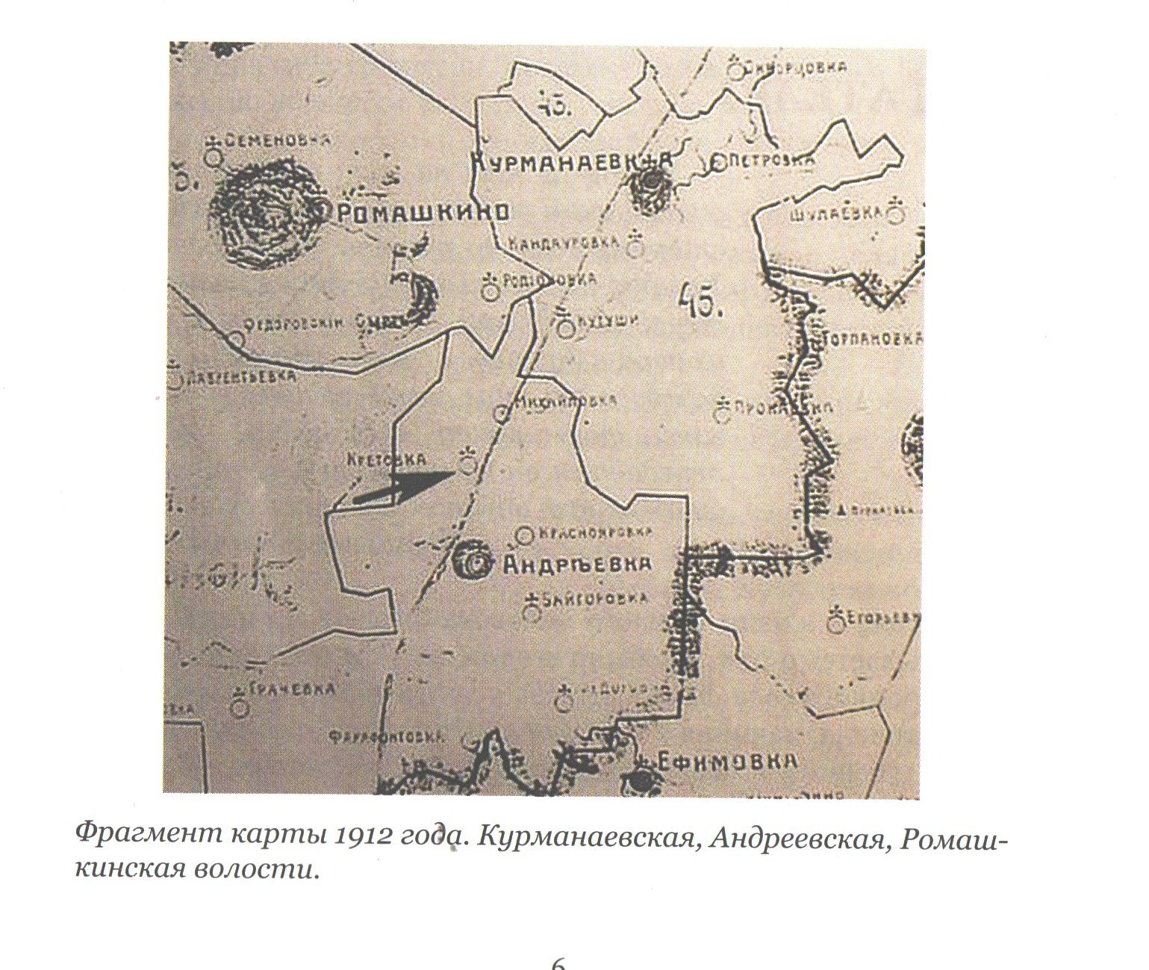

Приложение 2

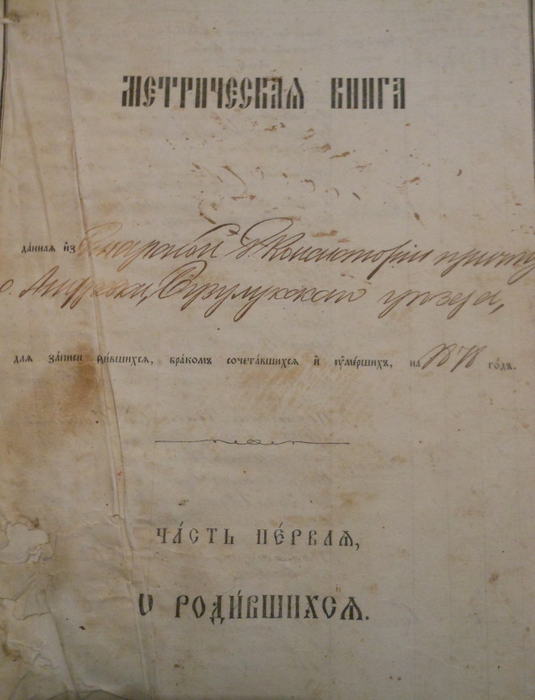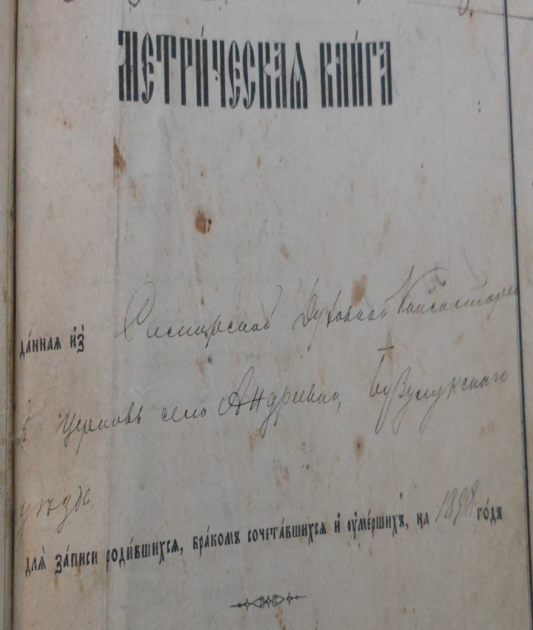

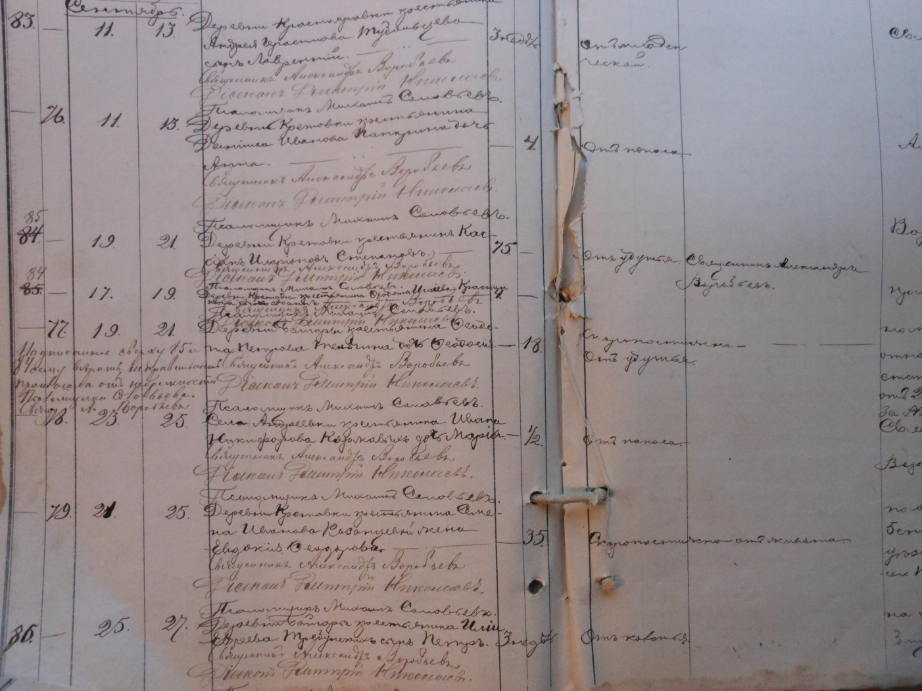

Метрические книги
Приложение 3

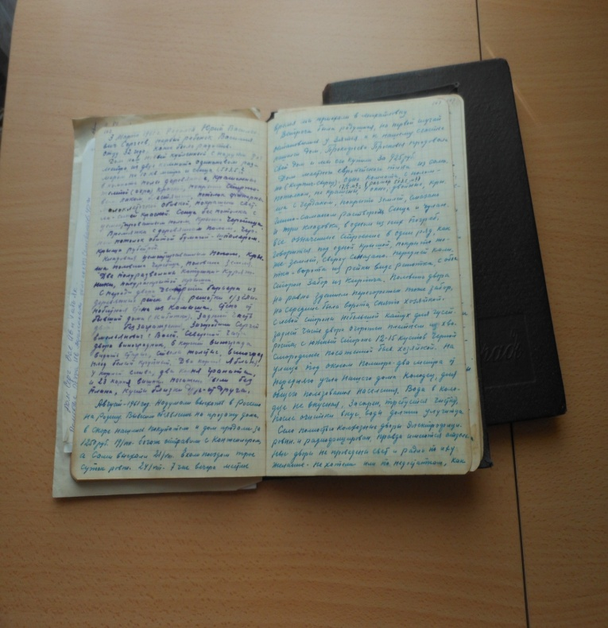

Дневник Селиванова Сергея Кирилловича

Приложение 4

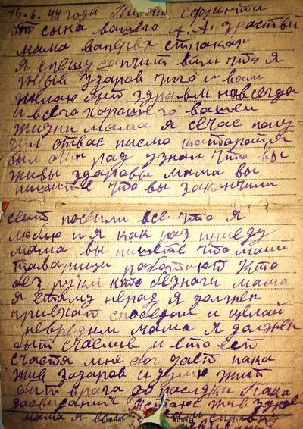

Письмо с фронта
Приложение 5

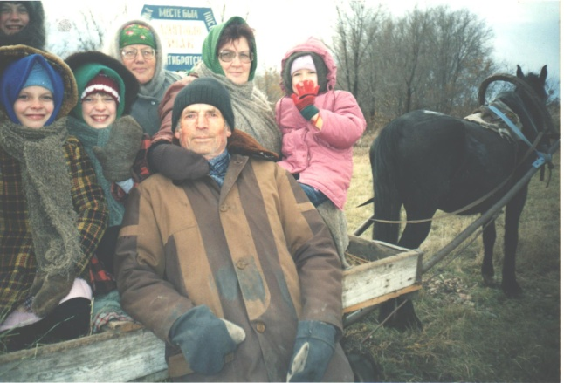

На месте бывшего села Пятибратск

Приложение 6

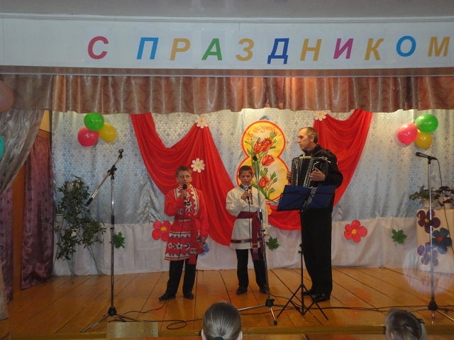

Выступление школьников перед односельчанами

Приложение 7

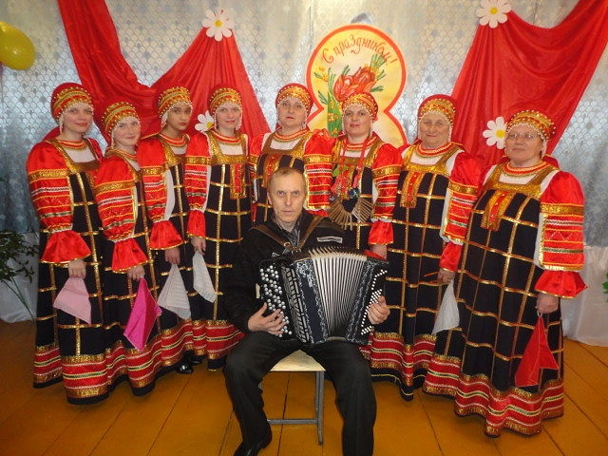

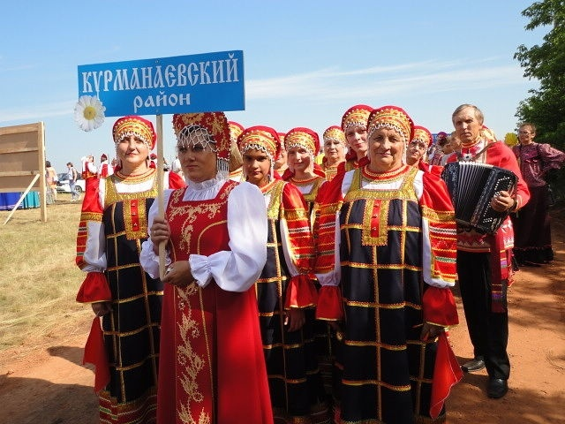

Народный фольклорный коллектив «Лучинушка»
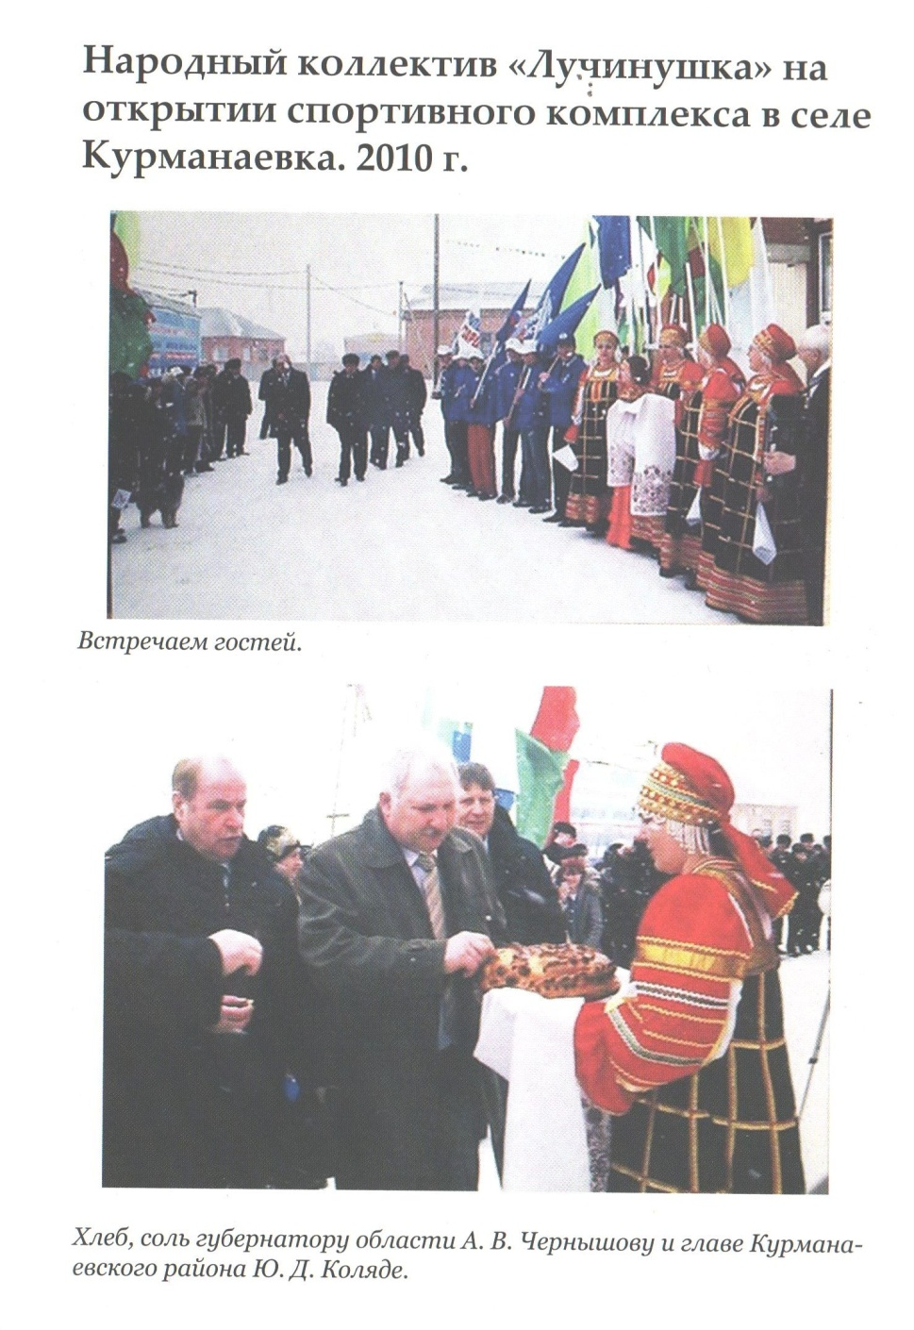

Приложение 8
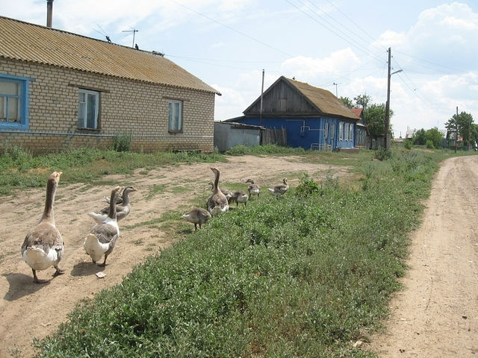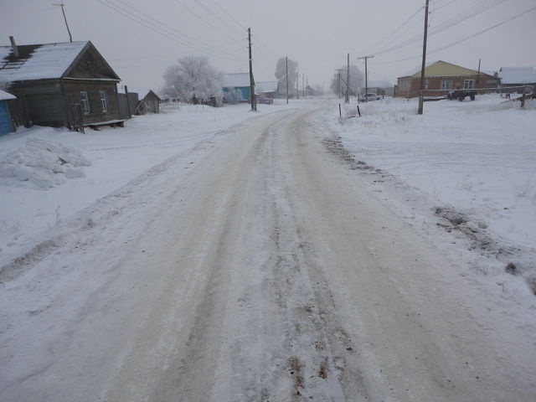

Кретовка сегодня

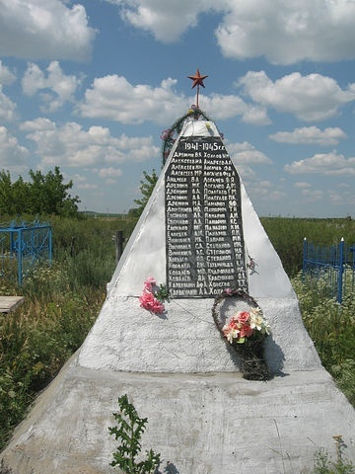
Памятник погибшим воинам на местном кладбище

